# Chủ nhiệm và các thành viên tham gia đề tài

|  |  |  |  |  |  |
| --- | --- | --- | --- | --- | --- |
| NHỮNG THÀNH VIÊN THAM GIA NGHIÊN CỨU ĐỀ TÀI | | | | | |
| STT | Họ và tên | | Vai trò | MSSV, Lớp, Khóa | |
| 1 | Phạm Hoài An | | Thành viên chính | B1400678, Lớp Kỹ thuật phần mềm 1 khóa 40 | |
| 2 | Lê Minh Luân | | Chủ nhiệm đề tài | B1400704, Lớp Kỹ thuật phần mềm 1 khóa 40 | |
| 3 | Nguyễn Tấn Phát | | Thành viên chính | B1400715, Lớp Kỹ thuật phần mềm 1 khóa 40 | |
| 4 | Huỳnh Hoàng Thơ | | Thành viên chính | B1400729, Lớp Kỹ thuật phần mềm 1 khóa 40 | |
| 5 | Đoàn Minh Nhựt | | Thành viên chính | B1400713, Lớp Kỹ thuật phần mềm 1 khóa 40 | |
| CÁN BỘ HƯỚNG DẪN SINH VIÊN THỰC HIỆN ĐỀ TÀI | | | | | |
| Họ và tên | | Đơn vị công tác và lĩnh vực chuyên môn | | | Nhiệm vụ |
| Nguyễn Thái Nghe | | Khoa công nghệ thông tin và truyền thông, Phó trưởng bộ môn Hệ thống thông tin, PGS.TS Hệ thống thông tin | | | Hướng dẫn nội dung khoa học và Hướng dẫn lập dự toán kinh phí đề tài |

# Mục lục

# Danh mục các từ viết tắt

|  |  |  |
| --- | --- | --- |
|  |  |  |

BỘ GIÁO DỤC VÀ ĐÀO TẠO

**TRƯỜNG ĐẠI HỌC CẦN THƠ**

**THÔNG TIN KẾT QUẢ NGHIÊN CỨU CỦA ĐỀ TÀI**

**1. Thông tin chung:**

**-** Tên đề tài:

- Sinh viên thực hiện:

- Lớp: Kỹ thuật phần mềm 1

- Khoa: Công nghệ thông tin và truyền thông Năm thứ: 3 Số năm đào tạo: 4.5

- Người hướng dẫn: Nguyễn Thái Nghe

**2. Mục tiêu đề tài:**

Tổng quan:

- Giúp sinh viên chấm điểm rèn luyện trực tiếp trên web hoặc qua ứng dụng di động góp phần tăng tính tiện lợi và tiết kiệm chi phí.

Mục tiêu cụ thể:

* Xây dựng trang riêng phục vụ chấm điểm rèn luyện sinh viên
* Triển khai trang trên vào ứng dụng trên thiết bị di động
* Thí điểm thành công trong phạm vi Khoa Công nghệ thông tin và truyền thông.

Triển khai trên phạm vi toàn trường.

**3. Tính mới và sáng tạo:**

* Góp phần nghiên cứu triển khai ứng dụng công nghệ hóa, tin học hóa
* Tạo tiền đề cho các hệ thống cải tiến nâng cấp về sau
* Tiết kiện kinh phí và thời gian so với quá trình chấm điểm rèn luyện trên giấy
* Giúp quy trình chấm điểm diễn ra theo trình tự và thống nhất
* Tăng tính tiện lợi của việc chấm điểm rèn luyện
* Hỗ trợ lưu trữ lâu dài, tránh mất mát sai lệnh , hư hỏng tài liệu.
* Tạo sự thống nhất trong cách chấm điểm rèn luyện giữa các khoa viện, đơn vị trong nhà trường.

**4. Kết quả nghiên cứu:**

Xây dựng thành công phần mềm chấm điểm rèn luyện trực tuyến cho sinh viên đại học Cần Thơ trên nền website và ứng dụng app android.

**5. Đóng góp về mặt kinh tế - xã hội, giáo dục và đào tạo, an ninh, quốc phòng và khả năng áp dụng của đề tài:**

* Đối với lĩnh vực giáo dục và đào tạo
* Nâng cao chất lượng giáo dục đào tạo
* Tin học hóa giáo dục và đào tạo
* Đối với lĩnh vực khoa học và công nghệ có liên quan
* Góp phần nghiên cứu triển khai ứng dụng công nghệ hóa, tin học hóa
* Tạo tiền đề cho các hệ thống cải tiến nâng cấp về sau
* Kế thừa sự tiên bộ , kỹ thuật thiết kế dữ liệu trong lĩnh vực tin học của nhà trường đã có từ nhiều ứng dụng, trang web đã có từ trước.
* Đối với phát triển kinh tế-xã hội:
* Tiết kiện kinh phí và thời gian
* Giúp quy trình chấm điểm diễn ra theo trình tự và thống nhất
* Đối với tổ chức chủ trì và các cơ sở ứng dụng kết quả nghiên cứu
* Tăng tính tiện lợi của việc chấm điểm rèn luyện
* Hỗ trợ lưu trữ lâu dài, tránh mất mát sai lệnh , hư hỏng tài liệu.
* Tạo sự thống nhất trong cách chấm điểm rèn luyện giữa các khoa viện, đơn vị trong nhà trường.

|  |  |
| --- | --- |
|  | Ngày 10 tháng 11 năm 2017  **Sinh viên chịu trách nhiệm chính**  **thực hiện đề tài**  *(ký, họ và tên)*  **Lê Minh Luân** |

**Nhận xét của người hướng dẫn về những đóng góp khoa học của sinh viên thực hiện đề tài** *(phần này do người hướng dẫn ghi):*

|  |  |
| --- | --- |
| **Xác nhận của Trường Đại học Cần Thơ**  *(ký tên và đóng dấu)* | Ngày 10 tháng 11 năm 2017  **Người hướng dẫn**  (ký, họ và tên)  **Nguyễn Thái Nghe** |

BỘ GIÁO DỤC VÀ ĐÀO TẠO

**TRƯỜNG ĐẠI HỌC CẦN THƠ**

THÔNG TIN VỀ SINH VIÊN

CHỊU TRÁCH NHIỆM CHÍNH THỰC HIỆN ĐỀ TÀI

**I. SƠ LƯỢC VỀ SINH VIÊN:**

Ảnh 4x6

Họ và tên: Lê Minh Luân

Sinh ngày: 16 tháng 01 năm 1996

Nơi sinh: Ba Trinh – Kế Sách –Sóc Trăng

Lớp: Kỹ thuật phần mềm 1 Khóa: 40

Khoa: Công nghệ thông tin và truyền thông

Địa chỉ liên hệ: Hẻm 1 - Nguyễn Văn Linh - An Khánh - Ninh Kiều - Cần Thơ

Điện thoại: 0964054244 Email: luanb1400704@student.ctu.edu.vn

**II. QUÁ TRÌNH HỌC TẬP** (kê khai thành tích của sinh viên từ năm thứ 1 đến năm đang học):

**\* Năm thứ 1:**

Ngành học: Kỹ thuật phần mềm Khoa: Công nghệ thông tin và truyền thông

Kết quả xếp loại học tập: Xếp loại khá (Điểm trung bình tích lũy : 3.12)

Sơ lược thành tích:

|  |  |  |  |  |
| --- | --- | --- | --- | --- |
| **Stt** | **Thành tích tiêu biểu** | **Năm học học kỳ** | **Ngày cấp** | **Lý do** |
| 1 | Tham gia hoạt động hướng tới lợi ích cộng đồng khác | 2014-2015 HK 2 | 18-05-2014 | Chủ nhật Xanh |
| 2 | Đoàn viên ưu tú | 2015-2016 |  |  |
| 3 | Đoàn viên xuất sắc | 2015-2016 |  |  |

**\* Năm thứ 2:**

Ngành học: Kỹ thuật phần mềm Khoa: Công nghệ thông tin và truyền thông

Kết quả xếp loại học tập: Xếp loại giỏi (Điểm trung bình tích lũy : 3.37)

Sơ lược thành tích:

|  |  |  |  |  |
| --- | --- | --- | --- | --- |
| **Stt** | **Thành tích tiêu biểu** | **Năm học học kỳ** | **Ngày cấp** | **Lý do** |
| 1 | Nòng cốt cấp Đoàn khoa | 2015-2016 HK 1 | 22-12-2015 | Đoàn viên ưu tú |
| 2 | Nòng cốt cấp Đoàn khoa | 2015-2016 HK 2 | 31-05-2016 | Tham gia ngày hội việc làm năm 2016 |
| 3 | Đoàn viên xuất sắc | 2015-2016 |  |  |

**\* Năm thứ 3:**

Ngành học: Kỹ thuật phần mềm Khoa: Công nghệ thông tin và truyền thông

Kết quả xếp loại học tập: Xếp loại giỏi (Điểm trung bình tích lũy : 3.32)

Sơ lược thành tích:

|  |  |  |  |  |
| --- | --- | --- | --- | --- |
| **Stt** | **Thành tích tiêu biểu** | **Năm học học kỳ** | **Ngày cấp** | **Lý do** |
| 1 | Nòng cốt cấp Đoàn khoa | 2016-2017 HK 1 | 22-12-2016 | Tham gia chủ nhật xanh ngày 14-8-2016 |
| 2 | Tham gia hoạt động học thuật | 2016-2017 HK 1 | 22-12-2016 | Tham gia Khám Phá Tri Thức 2016 |
| 3 | Tham gia hoạt động học thuật | 2016-2017 HK 2 | 29-05-2017 | CTV Nội dung CLB Tin học |
| 4 | Nòng cốt cấp Đoàn khoa | 2016-2017 HK 2 | 29-05-2017 | Thành viên tích cực CLB Tin học |
| 5 | Tham gia hoạt động hướng tới lợi ích cộng đồng khác | 2016-2017 HK 2 | 29-05-2017 | Tham gia ngày hội việc làm CNTT 2017 |
| 6 | Tham gia hoạt động vệ sinh môi trường | 2017-2018 HK 1 | 08-10-2017 | Lao động tại khoa CNTT&TT ngày 06-08-2017 |
| 7 | Đoàn viên ưu tú | 2015-2016 |  |  |
| 8 | Đoàn viên xuất sắc | 2015-2016 |  |  |

|  |  |
| --- | --- |
| Xác nhận của Trường Đại học Cần Thơ  *(ký tên và đóng dấu)* | Ngày 10 tháng 11 năm 2017  **Sinh viên chịu trách nhiệm chính**  **thực hiện đề tài**  *(ký, họ và tên)*  **Lê Minh Luân** |

# CHƯƠNG 1  TỔNG QUAN

## TỔNG QUAN TÌNH HÌNH NGHIÊN CỨU THUỘC LĨNH VỰC CỦA ĐỀ TÀI Ở TRONG VÀ NGOÀI NƯỚC

### Trong nước

Hiện tại có một số đề tài cùng lĩnh vực ở một số trường đại học, tiêu biểu như:

- Ứng dụng xem tin tức cho Đại học quốc tế Hồ Chí Minh: IU Apps

- Ứng dụng thông tin cho sinh viên thành phố Hồ Chí Minh: HCMCity STUDENTS

- Ứng dụng BK Youth và BK Student cho sinh viên đại học Bách Khoa Thành phố Hồ Chi Minh

(Các ứng dụng trên đều chạy trên nền tảng android , được tải lên CH Play và được tổ chức dạng tin tức thông báo là chính, vẫn chưa có nhiều tính năng hữu ích. Một ứng dụng đã hết hạn và không sử dụng được.

Về mặt ứng dụng: đa số các ứng dụng không được sinh viên chú ý, riêng ứng dụng UI Apps hoạt động tốt như một trang báo, ngoài ra không có chức năng nào nổi bật. Đặc biệt không hỗ trợ được chức năng quan trọng nhất là chấm điểm rèn luyện.)

*-* Xây dựng ứng dụng web quản lý công tác xét điểm rèn luyện khoa CNTT & TT : Báo cáo tổng kết đề tài Khoa học và Công nghệ cấp trường / Lâm Phan Việt (Chủ nhiệm đề tài) ; Hồ Quang Thái (Cán bộ hướng dẫn) ; Trần Chí Tâm (Tham gia thực hiện). - Cần Thơ : Trường Đại học Cần Thơ, 2012. *(Chỉ dừng ở mức nghiên cứu , chưa có ứng dụng thực tiễn. )*

- Phân tích thống kê điểm rèn luyện và kết quả học tập của sinh viên trường Đại học Cần Thơ giai đoạn 2007 - 2011 : Báo cáo tổng kết đề tài khoa học và công nghệ cấp Trường / Võ Văn Tài (Chủ nhiệm đề tài) ; Trần Ngọc Liên, Lê Thị Mỹ Xuân, Phạm Văn Hiền (tham gia thực hiện). - Cần Thơ : Trường Đại học Cần Thơ, 2011. *(Chỉ dừng ở mức nghiên cứu , chưa có ứng dụng thực tiễn. )*

### Ngoài nước

- Ứng dụng Harvard Mobile của đại học Harvard: Thực hiện các hoạt động sinh viên trên di động, nhưng không có chấm điểm rèn luyện.

- Ứng dụng Yale , Yale Educational Travel: Chủ yếu tích hợp một số ứng dụng cơ bản như dự báo thời tiết, dãn đường, báo trạm xe bus, thông tin và các bài báo về trường này, không có phần về học tập và thi đua sinh viên, hay điểm rèn luyện.

- Ứng dụng UCL Go! – Student Edition: chủ yếu thông báo lịch biểu, chỉ đường, bài báo.

(Hình thức quản lý của của các trường ngoại quốc này tương đối khác, nên không sử dụng hình thức chấm điểm rèn luyện mà thay vào đó và những hình thức rèn luyện khác. Nên không có chức năng chấm điểm rèn luyện.)

## TÍNH CẤP THIẾT CỦA ĐỀ TÀI

Hiện tại, việc chấm điểm rèn luyện của sinh viên trường Đại học Cần Thơ được thực hiện trên phiếu chấm điểm rèn luyện bản in trên giấy khổ A3. Hiện số lượng sinh viên trường đại học Cần Thơ khoảng 33.000 sinh viên chính quy (số liệu từ sự công bố tháng 4/2017), số lượng phiếu chấm điểm rèn luyện được sử dụng mỗi học kỳ cũng từ 33.000 phiếu trở lên. Phiếu chấm điểm rèn luyện được phân bổ về các Khoa , Viện theo số lượng sinh viên hiện có của mỗi Khoa, Viên. Thông thường số phiếu sẽ nhiều hơn số sinh viên để phòng trường hợp hư hỏng, thất thoát phiếu Trong phần chấm điểm có chia cột điểm riêng để sinh viên tự chấm, sau đó cố vấn học tập sẽ chấm lại trong cột riên, việc này tạo thuận lợi hơn cho quá trình chấm lại, giáo viên cố vấn đễ dàng so sánh đối chiếu giữa các cột điểm. Cuối phần chấm điểm, phiếu điểm rèn luyện yêu cầu sinh viên ký và ghi rõ họ tên, ngoài ra còn có chữ ký cố vấn, xác nhận của Khoa viện giúp đảm bảo sự rõ ràng, tính chính xác nguồn gốc bản điểm trong quá trinh thống kê và xem lại về sau.

Tuy nhiên, phương pháp chấm điểm thủ công còn gặp nhiều bất lợi như: Bất lợi về mặt chi phí, về mặt địa lý, về mặt thời gian, về mặt lưu trữ, truy vấn và tính thống nhất.

### Về mặt chi phí

Việc chấm điểm rèn luyện trên giấy mỗi học kỳ tiêu tốn trên 33.000 bản in mỗi học kỳ, trên 66.000 bản in trong mỗi năm học, chi phí bỏ ra cho việc in ấn khoảng 13.200.000 đồng (nếu chi phí mỗi bản in là 200đ). Chi phí in ấn các tài liệu cho việc xác minh cho các hoạt động của sinh viên như: tính chỉ ngoại ngữ, hoạt động xã hội, thành tích nghiên cứu cấp trường, giấy khen, … khoảng 2000đ/học kỳ/sinh viên (không thể thống kê cụ thể vì có một số sinh viên không sử dụng các bản in dạng này, tuy nhiên số lượng chắt chắn trên 25% tổng số sinh viên), Tổng chi phí ít nhất là 16.500.000 đồng/học kỳ tương đương 33 triệu đồng cho hoạt động chấm điểm hằng năm. Vậy tổng chi phí mà nahf trường và sinh viên bỏ ra trong một năm học là 46.200.000 đồng.

### Về mặt địa lý

Hoạt động chấm điểm rèn luyện được thực hiện sau khi học kỳ kết thúc. Đây là thời gian nghĩ giao giữa hai học kỳ, nên đa phần các sinh viên nhà xa trường thường về quê. Việc phải liên hệ và nhận phiếu chấm điểm, sinh viên thường phải trở lại trường gặp ban cán sự lớp để nhận phiếu, việc này gây bất lợi về mặt chi phí đi lại, một số sinh viên quá xa sẽ phải nhờ bạn chấm giúp hoặc không chấm.

### Về mặt thời gian

Với sinh viên việc chấm điểm rèn luyện gây tốn thời gian trong việc in ấn phiếu, in các bản xác nhận. Sinh viên phải bỏ thời gian đến trường, đến điểm hẹn nhận phiếu.Với cố vấn trong quá trình chấm, nếu có khiếu nại thắc mắc, hoặc sai sót thông tin giáo viên cố vấn phải bỏ thời gian chấm lại, thời gian xác minh điểm, sửa lại thông tin trong dữ liệu gửi về nhà trường chưa kể việc sửa dụng lại sau này.

### Về mặt lưu trữ, truy vấn

Sau mỗi lần chấm, các phiếu không thể tái sử dụng, nếu lưu trữ lại thì phải tốn không gian lưu trữ, tìm người quản lý. Trong quá trình lưu trữ có thể bị mất mát thất lạc. Sau thời gian lưu trữ, các phiếu hết hạn sẽ bị hủy gây tốn kém.

### Về tính thống nhất

Mỗi đơn vị có cách chấm điểm rèn luyện riêng. Việc này gây ra sự khác biệt về điểm sinh viên thuộc các đơn vị khác nhau. Cùng một hoạt động nhưng mỗi đơn vị có thể cộng điểm khác nhau, gây không thống nhất và thậm chí không công bằng cho sinh viên thuộc các đơn vị khác nhau.

Trong bài viết này nhóm chúng tôi đề xuất thay đổi phương pháp chấm điểm rèn luyện trực tuyến trên web và ứng dụng di động. Nhằm nâng cao hiệu suất chấm điểm rèn luyện, giúp tiết kiệm chi phí, tạo thuận lợi về mặt địa lý, đảm bảo an toàn và chính xác trong khâu lưu trữ, đảm bảo công bằng về điểm cho các sinh viên.

## MỤC TIÊU ĐỀ TÀI

### Tổng quan:

Giúp sinh viên chấm điểm rèn luyện trực tiếp trên web hoặc qua ứng dụng di động góp phần tăng tính tiện lợi và tiết kiệm chi phí.

### Mục tiêu cụ thể:

* Xây dựng trang riêng phục vụ chấm điểm rèn luyện sinh viên
* Triển khai trang trên vào ứng dụng trên thiết bị di động
* Thí điểm thành công trong phạm vi Khoa Công nghệ thông tin và truyền thông.
* Triển khai trên phạm vi toàn trường.

## CÁCH TIẾP CẬN, PHƯƠNG PHÁP NGHIÊN CỨU

### Cách tiếp cận

Nghiên cứu lý thuyết-thử nghiệm-ứng dụng;

Lý thuyết-thực trạng;

Thực trạng-lý thuyết => giải pháp;

### Phương pháp nghiên cứu

**Điều tra:** Thu thập thông tin về quy trình chấm điểm rèn luyện, chấm như thế nào, những ai tham gia chấm điểm, thời gian thực hiện bao lâu, lưu trữ bản điểm thế nào, tính chính xác , rõ ràng trong chấm điểm.

**Phân tích:** Phân tích yêu cầu từ các thông tin đã thu thập, viết tài liệu phân tích yêu cầu, tài liệu thống kê

**Thiết kế:** Xây dựng tài liệu đặc tả, tài liệu thiết kế gồm: thiết kế cơ sở dữ liệu trên MySQL, thiết kế trang web, thiết kế ứng dụng trên di động

**Kiểm thử:** Tiến hành kiểm thử và lập tài liệu kiểm thử.

**Thí điểm:** Thí điểm trực tiếp trên khoa CNTT & TT, thu thập thông tin về ý kiến người dùng.

## ĐỐI TƯỢNG, PHẠM VI NGHIÊN CỨU

### Đối tượng nghiên cứu

* Lập trình ứng dụng web và ứng dụng android hỗ trợ quá trình chấm điểm rèn luyện cho sinh viên trường đại học Cần Thơ.
* Ứng dụng được tạo ra nhằm phục vụ sinh viên và cán bộ trường Đại học Cần Thơ.

### Phạm vi nghiên cứu

* Nội dung nghiên cứu:
* Nghiên cứu quy trình của việc chấm điểm rèn luyện của sinh viên Đại Học Cần Thơ.
* Nghiên cứu về các biểu mẫu, giấy tờ được sử dụng trong chấm điểm rèn luyện để đưa và các thiết kế mẫu trên web và trên ứng dụng di động.
* Ứng dụng các kỹ thuật lập trình web để xây dựng chương trình: Sử dụng ngôn ngữ kịch bản PHP kết hợp với hệ quản trị cơ sở dự liệu MySQL, web server Apache để xây dựng chương trình.
* Kế thừa từ web để xây dựng ứng dụng trên thiết bị di động android.
* Thời gian: 6 tháng từ tháng 6 đến tháng 11 năm 2017
* Không gian: Trường Đại học Cần Thơ,
* Lý giải chọn mẫu: Do nhu cầu chấm điểm rèn luyện cho sinh viên, chúng tôi đề xuất sử dụng web và hệ quản trị cơ sở dữ liệu MySQL để tin học hóa quá trình này, và mở rộng nó trên ứng dụng android.

# CHƯƠNG 2 CƠ SỞ LÝ THUYẾT

## LÝ THUYẾT PHÂN TÍCH HỆ THỐNG THÔNG TIN

xem tài liệu tham khảo trang 7 trong tài liệu và cấu trúc dữ liệu cây WebManageScore\document\NCKH_Document\Tham Khảo\Tailieuluanvan.pdf

## LÝ THUYẾT LẬP TRÌNH WEB VÀ ANDROID

### Lý thuyết lập trình web

**html là gì THƠ**

**css là gì THƠ**

**javascript là gì NHỰT**

**php là gì THƠ**

**mysql là gì PHÁT**

**ajax là gì PHÁT**

**jquery là gì NHỰT**

**bootstrap là gì**

**mô hình mvc thơ**

### Lý thuyết lập trình android

**ngôn ngữ java AN**

**giới thiệu môi trường android AN**

**lập trình android với java (giới thiệu) AN**

### Công cụ xây dựng phần mềm

**các editor hỗ trợ lập trình (phpstorm giới thiệu) THƠ**

**giới thiệu workbench**

**giới thiệu xampp THƠ**

**giới thiệu github THƠ**

**giới thiệu android studio AN**

# CHƯƠNG 3 NỘI DUNG KẾT QUẢ NGHIEN CỨU

## QUY TRÌNH CHẤM ĐIỂM RÈN LUYỆN

### Quy định chung:

Trường Đại học Cần Thơ có các quy định chung về chấm điểm rèn luyện như sau:

* Điểm cộng tối đa cho từng mục thực hiện đúng Quy chế (Từ điều 5 đến điều 9 của Quy chế Đánh giá kết quả rèn luyện…);
* Một sinh viên có mức phấn đấu, rèn luyện bình thường có thể đạt mức điểm từ 70 đến dưới 80 điểm *(phân loại khá);*
* Những sinh viên có thành tích sẽ được thưởng điểm. Nếu sinh viên đạt được nhiều thành tích trong cùng một mục thì tổng số điểm không vượt quá điểm tối đa của mục đó;
* Những sinh viên vi phạm kỷ luật sẽ bị trừ điểm trong tiêu chí tương ứng và trừ đến khi điểm của tiêu chí đó bằng 0 *(không có điểm âm trong từng tiêu chí);.*
* Các văn bản dùng làm minh chứng cho việc tính điểm *(cộng thêm hoặc trừ)* điểm rèn luyện sinh viên là: Bằng khen, Giấy khen, Quyết định, Chứng nhận, Giấy xác nhận, Giấy đề nghị có phê duyệt của các cấp có thẩm quyền trong và ngoài trường *(Sinh viên nộp bản sao y cho CVHT hoặc Khoa)*;
* Sinh viên không thực hiện Bảng đánh giá điểm rèn luyện hoặc không nộp theo đúng thời gian quy định sẽ bị xử lý theo mức dưới 30 điểm *(phân loại kém)*;
* Các Khoa *(Viện, Trung tâm…)* tùy theo hoàn cảnh, đặc thù riêng có thể hướng dẫn cho đơn vị chi tiết hơn nhưng vẫn bảo đảm theo nguyên tắc: số điểm của từng mục không vượt quá khung quy định của mục đó;
* Mốc thời gian gởi điểm rèn luyện:
* Các đơn vị gởi văn bản đề nghị khen thưởng kỷ luật về Khoa:

+ Học kỳ 1: gởi trước ngày 15/12;

+ Học kỳ 2: gởi trước ngày 15/5.

* Các Khoa gởi tổng kết điểm rèn luyện về Hội đồng đánh giá cấp Trường (qua Phòng Công tác sinh viên):

+ Học kỳ 1: gởi trước ngày 15/1;

+ Học kỳ 2: gởi trước ngày 15/6.

* Kết quả rèn luyện được phân thành các loại: xuất sắc, tốt, khá, trung bình khá, trung bình, yếu, kém.
* Từ 90 → 100 điểm : Loại xuất sắc
* Từ 80 → 89 điểm : Loại tốt Điểm RL
* Từ 70 → 79 điểm : Loại khá Điểm RL
* Từ 60 → 69 điểm : Loại trung bình - khá Điểm RL
* Từ 50 → 59 điểm : Loại trung bình Điểm RL
* Từ 30 → 49 điểm : Loại yếu Điểm RL
* Dưới 30 điểm : Loại kém Điểm RL
* Sử dụng kết quả rèn luyện (Điều 14 – QCRL): Điểm rèn luyện quy đổi được in vào bảng điểm tổng hợp của sinh viên theo mục riêng, không tính vào điểm trung bình kết quả học tập.
* Sinh viên không thực hiện Bảng đánh giá kết quả rèn luyện hoặc không nộp đúng thời gian quy định sẽ bị xử lý theo mức loại kém ở học kỳ đó (Đạt dưới 30 điểm, ĐRLqđ là: – 1,0 điểm).

### Quá trình thực hiện:

Quy trình chấm điểm rèn luyện được khái quát như sau:

* Nhà trường ra quyết định, quy định về quy cách chấm điểm cho học kỳ, kỳ hạn chấm điểm và tổng hợp.
* Các đơn vị nhận thông tin và triển khai phát phiếu điểm rèn luyện đến sinh viên, tổng hợp tài liệu về điểm cộng, kỹ luật, tổng kết các hoạt động làm tài liệu cho sinh viên sử dụng trong một số mục chấm điểm.
* Sinh viên tự chấm điểm rèn luyện bằng phiếu chấm điểm trên khổ giấy A3.
* Bí thư hoặc lớp trưởng thu phiếu điểm kiểm tra và gửi lại cố vấn.
* Cố vấn xem các phiếu chấm, điều chỉnh , chấm lại và tổng hợp điểm tất cả sinh viên thành file Excel, tùy mỗi cố vấn sẽ công bố với sinh hoặc không.
* Cố vấn gửi bản điểm cho nhà trường tổng hợp.
* Nhà trường tổng hợp và đưa điểm lên hệ thống quản lý.
* Sinh viên được xem điểm rèn luyện chính thức của mình và có thời gian ý kiến, yêu cầu chỉnh sửa.
* Hết thời hạn quy định, điểm rèn luyện được chính thức ghi vào bảng kết quả học kỳ của sinh viên.

## Cấu trúc bảng điểm rèn luyện sinh viên Đại học Cần Thơ

| Nội dung đánh giá | Mức điểm | SV tự cho điểm |
| --- | --- | --- |
| **1. Đánh giá về ý thức học tập** (Điều 5 – Quy chế đánh giá kết quả rèn luyện…) |  |  |
| a. Tinh thần thái độ và kết quả học tập |  |  |
| - Đi học đầy đủ, đúng giờ, nghiêm túc trong giờ học | 10 | - Từ mức độ có thể cho điểm từ 0 🡪 10  - Nếu bị cấm thi 1 môn thì trừ 2 điểm |
| - Không vi phạm quy chế về thi, kiểm tra | 10 | - Nếu vi phạm bất cứ hình thức gì thì mục này = 0 |
| - Kết quả học tập trong học kỳ: |  |  |
| * Điểm trung bình chung học kỳ *(ĐTBCHK)* đạt ≥ 3,60 | 8 |  |
| * ĐTBCHK đạt từ 3,20 đến 3,59 | 6 |  |
| * ĐTBCHK đạt từ 2,50 đến 3,19 | 4 |  |
| * ĐTBCHK đạt từ 2,00 đến 2,49 | 2 |  |
| - Có cố gắng, vượt khó trong học tập (có ĐTB học kỳ sau lớn hơn học kỳ trước đó; đối với SV năm thứ nhất, học kỳ I không có điểm dưới 4) | 2 |  |
| b. Tham gia nghiên cứu khoa học, nâng cao trình độ ngoại ngữ, tin học |  |  |
| - Nghiên cứu khoa học *(NCKH)*: |  |  |
| * Có tham gia đề tài NCKH của sinh viên hoặc của Khoa và cấp tương đương, có xác nhận của Chủ nhiệm đề tài *(không tính bài tập, tiểu luận, đồ án môn học, luận văn…)* | 5 |  |
| * Có Giấy khen về NCKH | 10 | Nếu có giấy khen thì mục này tính tối đa 10 |
| * Có bài báo trong và ngoài nước trong hoạt động NCKH | 10 |  |
| - Hoàn thành chứng chỉ ngoại ngữ, tin học |  |  |
| * Chứng chỉ A | 4 | Chỉ xét 1 lần |
| * Chứng chỉ B | 5 | Chỉ xét 1 lần |
| * Chứng chỉ C | 6 | Chỉ xét 1 lần |
| * Riêng chứng chỉ ngoại ngữ, Chứng nhận Toefl ≥ 500 điểm; IELTS ≥ 5,0 | 10 | Chỉ xét 1 lần |
| **c. Các trường hợp đặc biệt** (tham gia các kỳ thi chuyên ngành, thi Olympic...) |  |  |
| - Đạt giải cấp Trường | 5 | Chỉ xét 1 lần ở HK đạt |
| - Đạt giải cấp cao hơn | 10 |  |
| Điểm cộng tối đa của mục 1 là 30 điểm |  |  |
| 2. Đánh giá về ý thức và kết quả chấp hành nội quy, quy chế trong nhà trường *(Điều 6 – Quy chế đánh giá kết quả rèn luyện…)* |  |  |
| - Không vi phạm và có ý thức tham gia thực hiện nghiêm túc các quy định của Lớp, nội quy, quy chế của Trường, Khoa và các tổ chức trong nhà trường | 15 | Nếu không vi phạm được 15. Mỗi lần vi phạm, tùy mức độ bị trừ điểm cho đến = 0 |
| - Sinh viên có tích cực tham gia các hoạt động tuyên truyền, vận động mọi người xung quanh thực hiện nghiêm túc nội quy, quy chế, các quy định của nhà trường về: |  |  |
| * Giữ gìn an ninh, trật tự nơi công cộng; | 10 | Có tổ chức đội, nhóm và hoạt động có kết quả cụ thể, được cấp Khoa và tương đương xác nhận. Tuỳ mức độ cho điểm |
| * Giữ gìn vệ sinh, bảo vệ cảnh quan môi trường, nếp sống văn minh *(có xác nhận của đoàn thể, Khoa, Trường...).* | 10 | Như mục trên |
| Điểm cộng tối đa của mục 2 là 25 điểm |  |  |
| 3. Đánh giá về ý thức và kết quả tham gia các hoạt động chính trị - xã hội, văn hóa, văn nghệ, thể thao, phòng chống các tệ nạn xã hội *(Điều 7 – Quy chế đánh giá kết quả rèn luyện…)* |  |  |
| - Tham gia đầy đủ các hoạt động chính trị, xã hội, văn hóa, văn nghệ, thể thao các cấp từ Lớp, Chi hội, Chi đoàn trở lên tổ chức. | 12 | Tuỳ mức độ tích cực, tự giác của từng SV có thể cho điểm từ 0🡪12 |
| - Là lực lượng nòng cốt trong các phong trào văn hóa, văn nghệ, thể thao: |  | Lực lượng nồng cốt được các cấp xác nhận |
| * Cấp Bộ môn, Chi đoàn, Chi hội, Đội, Nhóm | 3 |  |
| * Cấp Khoa *(và tương đương)*, Trường | 5 |  |
| - Được khen thưởng trong các hoạt động phong trào |  | Xét 1 lần. Nếu đạt nhiều mức thành tích cùng nội dung thì tính 1 mức cao nhất. |
| * Quyết định khen thưởng của Đoàn Khoa *(và tương đương)* | 6 |
| * Giấy khen cấp Trường | 8 |
| * Giấy khen cấp cao hơn | 10 |
| Điểm cộng tối đa của mục 3 là 20 điểm |  |  |
| 4. Đánh giá về phẩm chất công dân và quan hệ với cộng đồng *(Điều 8 – Quy chế đánh giá kết quả rèn luyện…)* |  |  |
| - Không vi phạm pháp luật của Nhà nước. | 8 | Nếu vi phạm 1 lần (như thủ tục cư trú, Luật giao thông…) thì mục này =0 |
| - Có tinh thần giúp đỡ bạn bè trong học tập, trong cuộc sống | 5 | Có vụ việc, nội dung cụ thể được tập thể lớp công nhận. |
| - Tham gia đội, nhóm sinh hoạt hướng đến lợi ích cộng đồng (tham gia công tác xã hội ở Trường, nơi cư trú, địa phương). | 10 | Các phong trào như chiến dịch tình nguyện hè, làm sạch môi trường, tình nguyện phục vụ tư vấn tuyển sinh, tham gia công tác tại nơi cư trú, địa phương…Tuỳ mức độ mà cho điểm. |
| Điểm cộng tối đa của mục 4 là 15 điểm |  |  |
| 5. Đánh giá về ý thức và kết quả tham gia công tác phụ trách lớp, các đoàn thể, tổ chức trong nhà trường … *(Điều 9 – Quy chế đánh giá kết quả rèn luyện…)* |  |  |
| - Là Lớp trưởng, Bí thư Chi đoàn, Ủy viên BCH đoàn thể cấp cao hơn Chi đoàn, BCH Hội sinh viên Trường, Liên Chi hội trưởng, Chi hội trưởng Hội Sinh viên, Đội trưởng các Đội, Nhóm thuội Hội SV Trường đã hoàn thành nhiệm vụ được giao | 10 | Tùy mức độ hoàn thành nhiệm vụ có thể cho điểm từ 0 🡪 10 |
| - Là thành viên của Ban Cán sự lớp, Ban Chấp hành chi đoàn*,* Ban chấp hành Liên Chi hội SV, Chi hội SV Trường *(trừ các thành viên nêu mục trên)*, Đội SV an ninh xung kích *(KTX),* Hội đồng tự quản KTX *(gồm Chủ tịch và các Trưởng nhóm chuyên môn),* Hội đồng tự quản ngoại trú, Nhà trưởng KTX, Cụm trưởng khu nhà trọ đã hoàn thành nhiệm vụ được giao | 8 | - Cách tính như trên  - Thành viên các Ban, Hội, Đội, Nhóm… phải có tổ chức thừa nhận tư cách thành viên hoặc có xác nhận bằng văn bản. |
| - Được kết nạp Đảng, hoặc được công nhận Đoàn viên ưu tú | 6 | Tính vào HK đạt |
| Điểm cộng tối đa của mục 5 là 10 điểm |  |  |
| Cộng các mục 1,2,3,4 |  |  |

# CHƯƠNG 4 XÂY DỰNG CHƯƠNG TRÌNH

Qua quá trình tìm hiểu và phân tích nhóm tác giả đưa ra cách thức xây dựng chương trình như sau :

* Thiết kế cơ sở dữ liệu và xây dựng cơ sở dữ liệu bằng MySQL
* Xây dựng cấu trúc cài đặt phần mềm theo mô hình MVC
* Tạo dự án lưu trữ bằng GitHub
* Sử dụng ngôn ngữ lập trình PHP để xây dựng ứng dụng web
* Riêng đối với bảng điểm rèn luyện, do dữ liệu tương đối lớn, nhóm tác giả đã áp dụng cấu trúc dữ liệu cây để xây dựng cấu trúc cho bảng điểm rèn luyện.

## Cài đặt Apache và MySQL

Trong đề tài nhóm tác giả sử dụng WebServer Apache và hệ quản trị cơ sở dữ liệu MySQL. Để tiện lợi chúng tôi sử dụng gói phần mềm tích hợi XAMPP. Quá trình cài đặt như sau:

Đầu tên tải XAMPP phiên bản 7.x trở lên tại trang <http://www.apachefriends.org> sau đó chạy file cài đặt chương trình.

Sau khi cài đặt thành công tiến hành khởi động WebServer Apache và hệ quản trị cơ sở dữ liệu MySQL.

## Tạo dự án GitHub

Để tiện lợi cho quá trình lập trình nhóm tác giả sử dụng GitHub để lưu trữ mã lệnh và cấu trúc thư mục cũng như phân quyền trong quá trình lập trình.

## Xây dựng cấu trúc dữ liệu

### Về thiết kế

Để tiết kệm dữ liệu lưu trữ cũng như tăng tốc độ truy xuất dữ liệu, nhóm tác giả đã xây dựng cấu trúc dữ liệu cho bảng điểm rèn luyện theo cấu trúc dữ liệu cây

Theo quy chế chầm điểm rèn luyện thì mẫu bảng điểm để chấm trong mỗi học kỳ là như nhau với các sinh viên. Vì vậy chúng tôi đề xuất xây dựng một cấu trúc bảng theo kiểu cây gồm các mục, mỗi mục có các trường chứa nội dưng cho nó và chứa một trường để xác định mục cha. Cụ thể gồm:

* Mã mục
* Tên mục
* Điểm
* Mô tả
* Mã mục cha
* Điểm mặc định

Với các mục về điểm sinh viên tự chấm, giáo viên chấm và điểm cảu nhà trường chấm thì hoàn toàn khác với từng sinh viên nên sẽ được xây dựng theo một cấu trúc khác dự trên nền tản dữ liệu của cấu trúc khung đã đề cập ở trên. Gồm các mục:

* Mã mục
* Mã sinh viên
* Tên mục
* Mô tả
* Điểm của nhà trường
* Điểm mặc định
* Điểm tối đa
* Điểm do sinh viên chấm
* Điểm do giáo viên chấm

### Mô hình

**Mô hình dữ liệu mức quan niệm CDM**

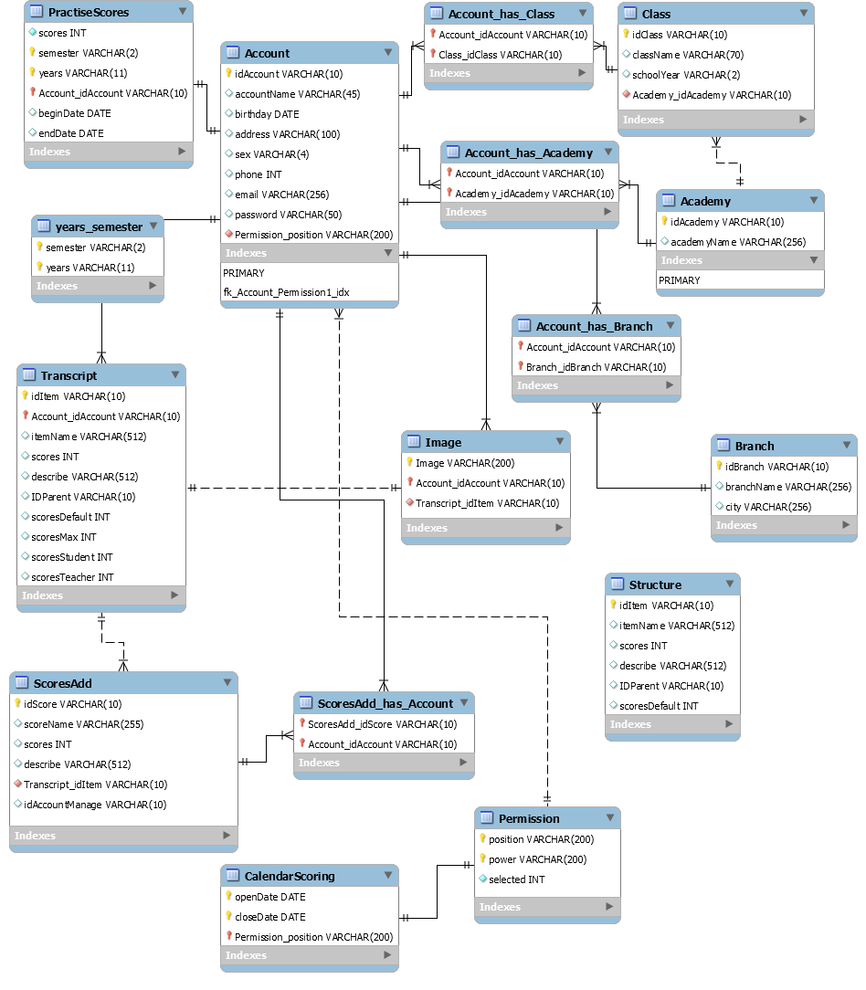

**Mô hình dữ liệu mức luận lý LDM**

* **Các bản dữ liệu**

**Account** (idAccount, accountName, brithday, address, sex, phone, email, password, Permission_position)

**Class** (idClass, className, schoolYear, Academy_idAcademy)

**Academy** (idAcademy, academyName)

**Branch** (idBranch, branchName, city)

**Account_has_Class** (Account_idAccount, Class_idClass)

**Account_has_Academy** (Account_idAccount, Academy_idAcademy)

**Account_has_Branch** (Account_idAccount, Branch_idBranch)

**Years_semester** (semester, years)

**Transcript** (idItem, Account_idAccount, itemName, scores, describe, IDParent, scoresDefault, scoresMax, scoresStudent, scoresTeacher)

**Image** (Image, Account_idAccount, Transcript_idItem)

**ScoresAdd** (idScore, scoreName, scores, describe, Transcript_idItem, idAccountManage)

**ScoreAdd_has_Account** (ScoreAdd_idScore, Account_idAccount)

**Permission** (position, power, selected)

**CalendarScoring** (openDate, closeDate, Permission_position)

**Structure** (idItem, iteName, scores, describe, IDParent, scoresDefault)

**PractiseScores** (scores, semester, year, Account_idAccount, beginDate, endDate)

* **Các ràng buộc tham chiếu**

**Account_has_Class** (Account_idAccount) => **Account** (idAccount)

**Account_has_Academy** (Account_idAccount) => **Account** (idAccount)

**Account_has_Branch** (Account_idAccount) => **Account** (idAccount)

**PractiseScores** (Account_idAccount) => **Account** (idAccount)

**Image** (Account_idAccount) =>**Account** (idAccount)

**Image** (Transcript_idItem) => **Transcript** (idItem)

**ScoreAdd_has_Account** (Account_idAccount) => **Account** (idAccount)

**ScoreAdd_has_Account** (ScoreAdd_idScore) => **ScoreAdd** (idScore)

**ScoreAdd** (Transcript_idItem) => **Transcript** (idItem)

**Account_has_Class** (Class_idClass) => **Class** (idClass)

**Account_has_Academy** (Academy_idAcademy) => **Academy** (idAcademy)

**Account_has_Branch** (Branch_idBranch) => **Branch** (idBranch)

**Class** (Academy_idAcademy) => **Academy** (idAcdemy)

**Account** (Permission_position) => **Permission** (position)

**CalendarScoring** (Permission_position) => **Permission** (position)

**Mô hình dữ liệu mức vật lý PDM**

## Chương trình demo

Chương trình gồm các nhóm người dùng chính như sau:

* Nhóm quản trị viên
* Nhóm quản lý khoa
* Nhóm quản lý chi hội
* Nhóm cố vấn học tập
* Nhóm sinh viên

Dao diện sử dụng như sau

### Màn hình đăng nhập

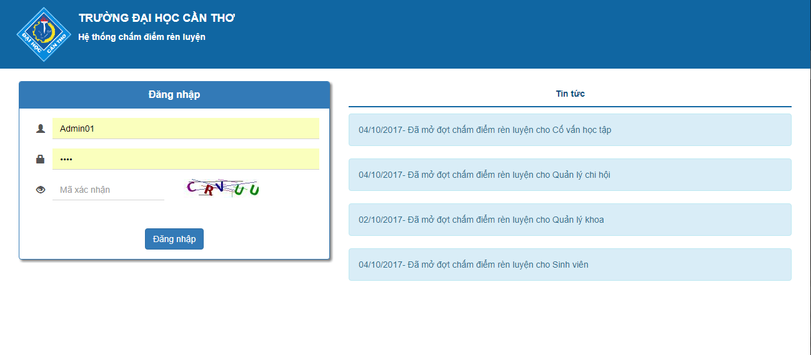

Người dùng đăng nhập cần mã xác nhận, trong màn hình đăng nhập có thể nhìn thấy các thông báo về lịch chấm điểm rèn luyện đã cập nhật

### Giao diện cho người quản trị sau khi đăng nhập

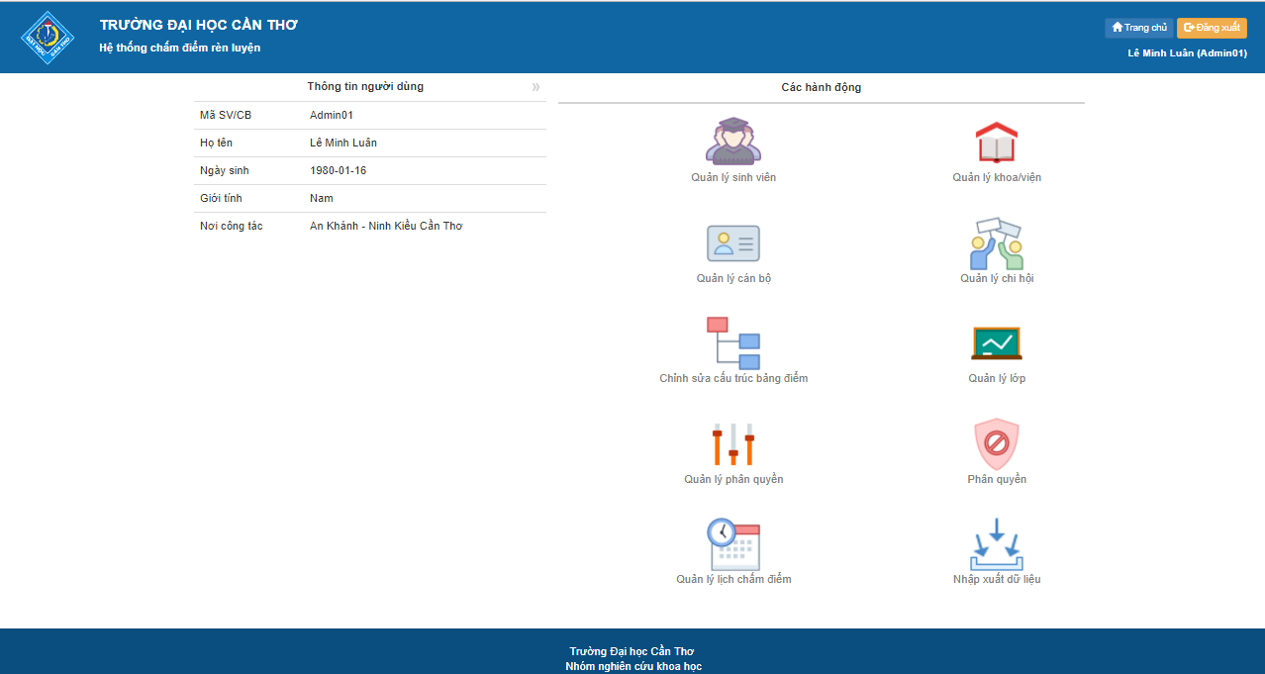

Người quản trị có các chức năng sau

**Quản lý sinh viên**

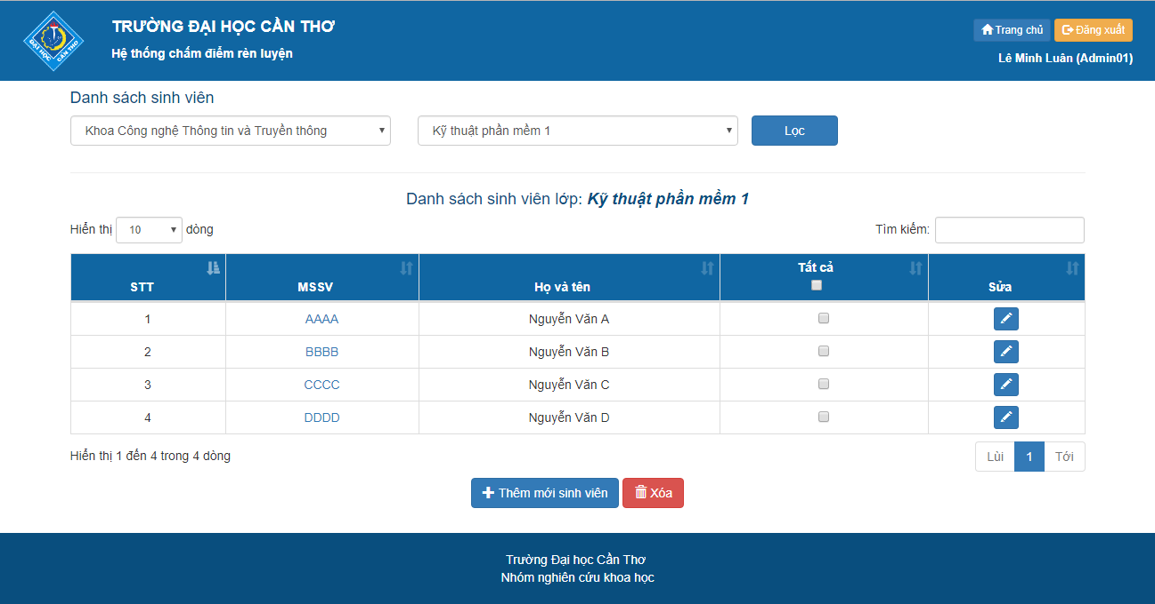

Người quản trị có thể thêm, sửa, xóa một sinh viên

**Quản lý cán bộ**

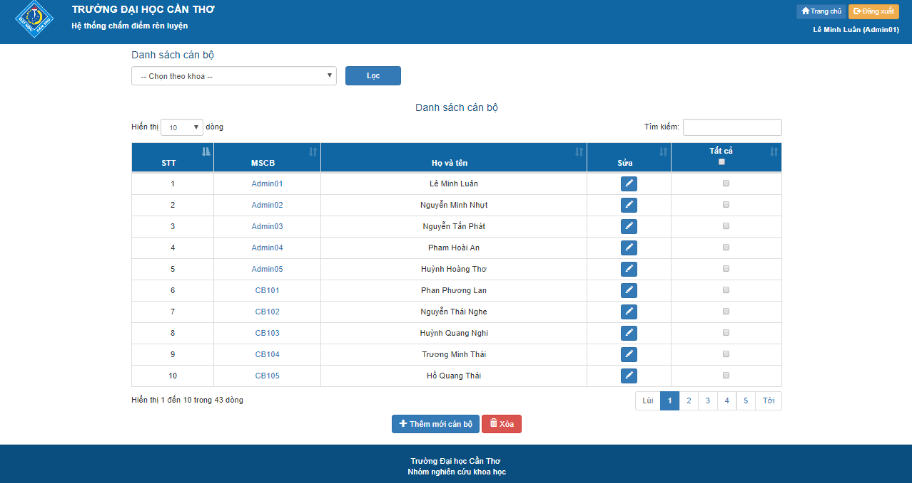

Có các chức năng giống như quản lý sinh viên

**Quản lý khoa viện**

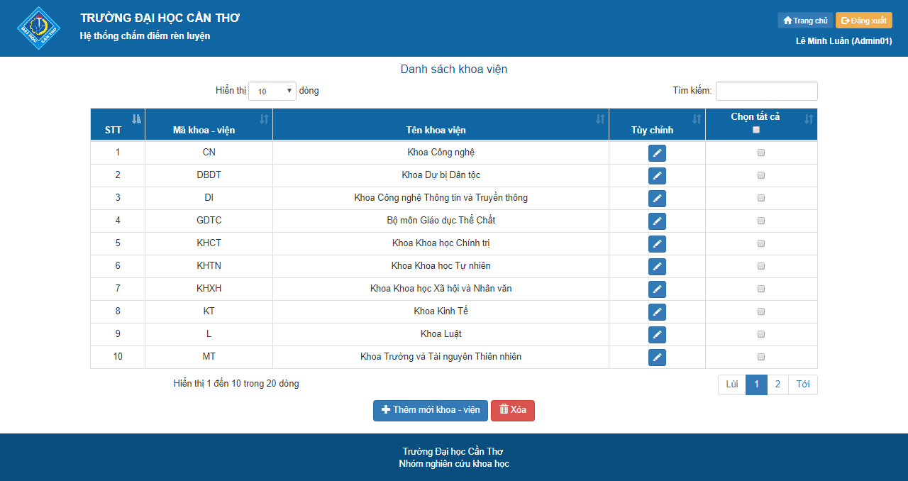

Người quản trị cho thể thêm, sửa, xóa một đơn vị khoa viện

**Quản lý chi hội**

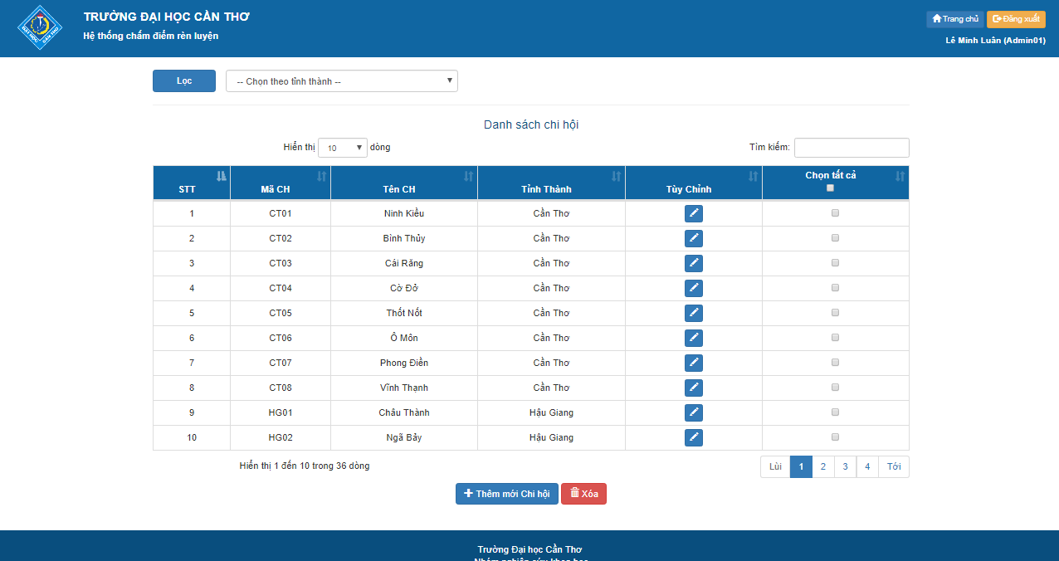

Có các chức năng tương tự như quản lý khoa viện

**Quản lý lớp**

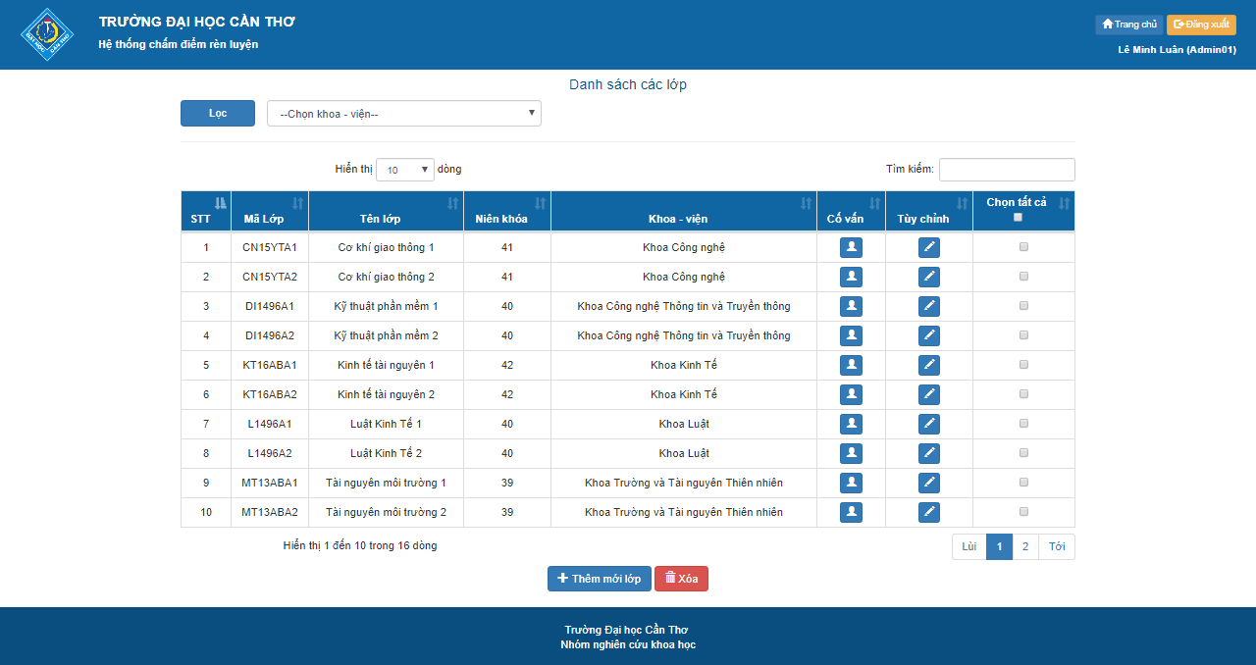

Có các chức năng tương tự như quản lý khoa viện

**Quản lý cấu trúc điểm**

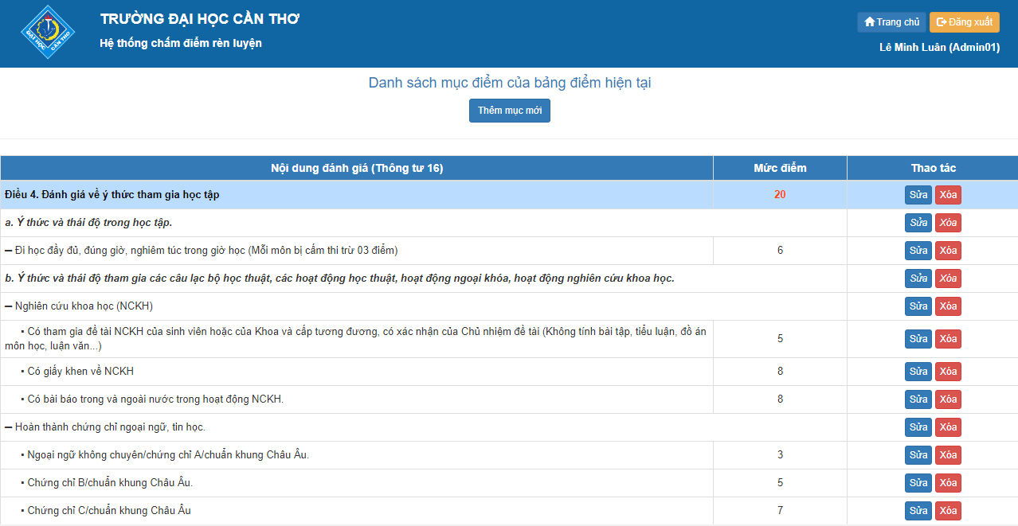

Theo quy chế châm điểm thay đổi theo từng năm người quản trị có thểm thay đổi cấu trúc này bằng cách thêm sửa xóa một mục điểm

**Quản lý phân quyền**

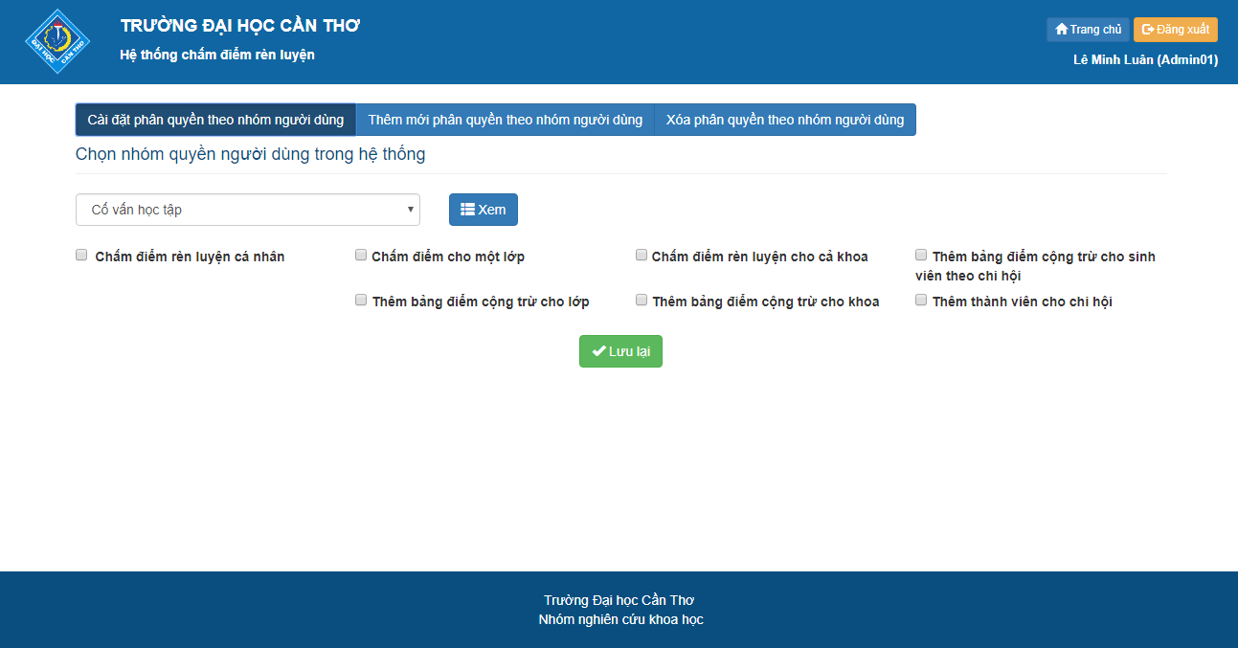Người quản trị có thể tạo mới , sửa đổi hoặc xóa một nhóm phân quyền nào đó

**Phân quyền tài khoản**

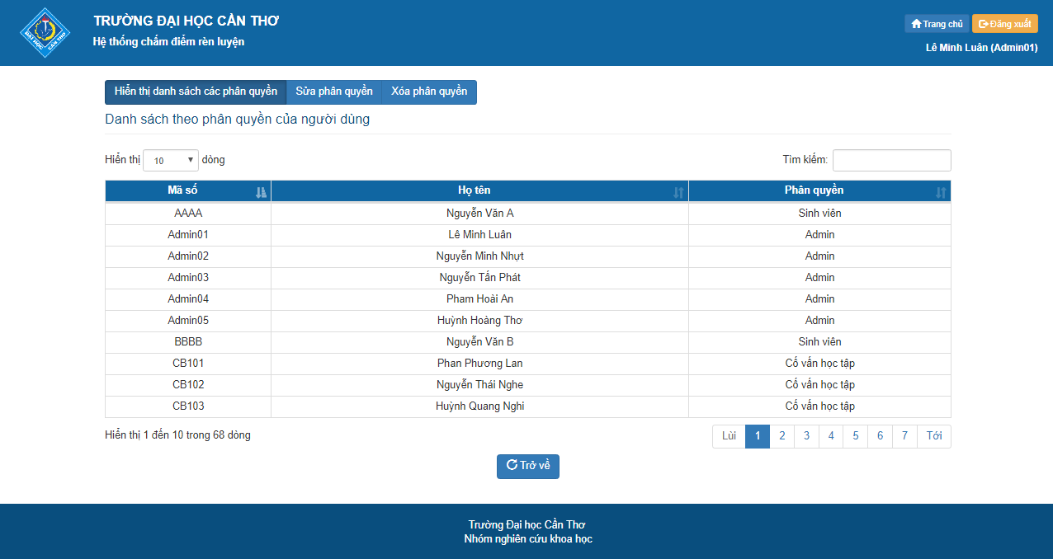

Đưa một tài khoản vào một nhóm phân quyền

**Quản lý lịch chấm điểm**

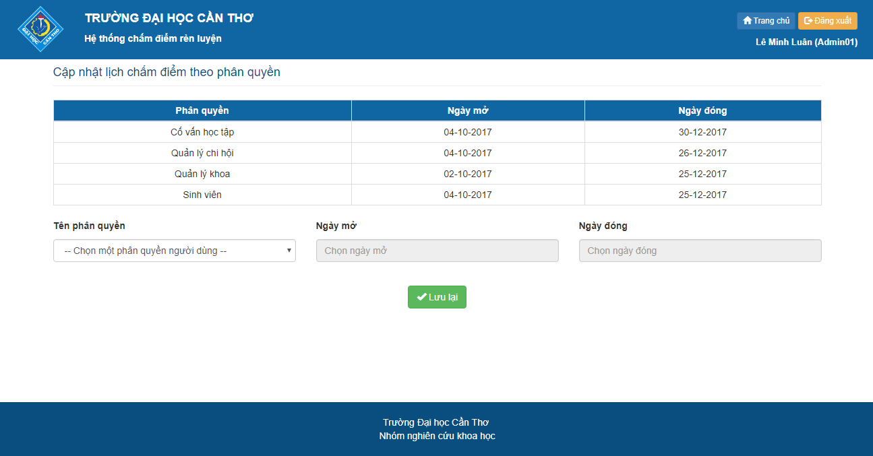

Thay đổi lịch chấm điểm cho các nhóm tài khoản

### Giao diện quản lý chi hội sau khi đăng nhập

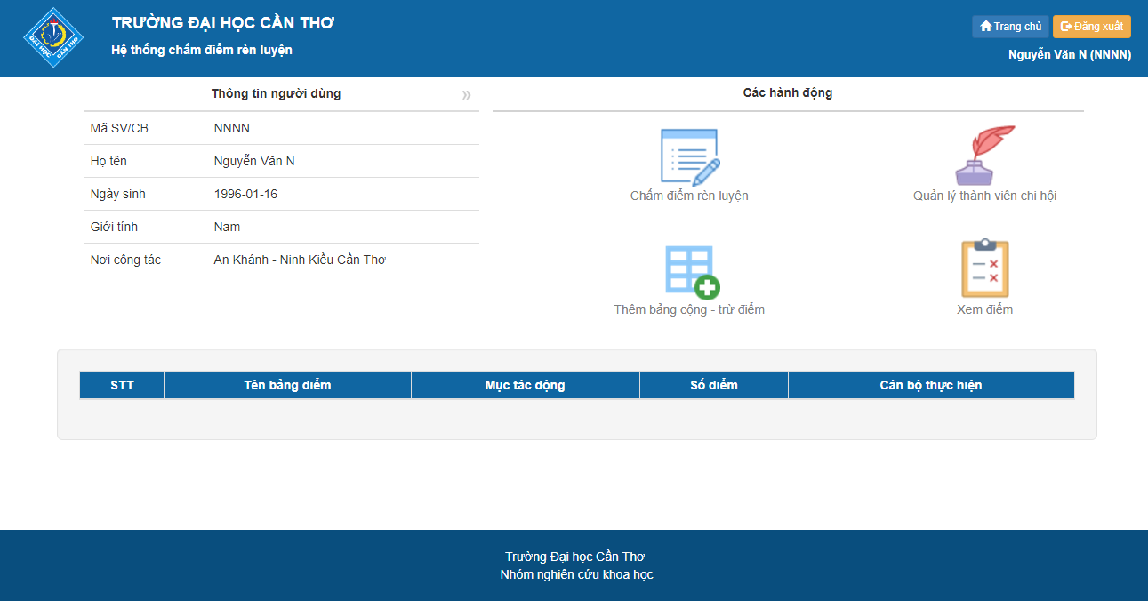

**Chức năng chấm điểm rèn luyện**

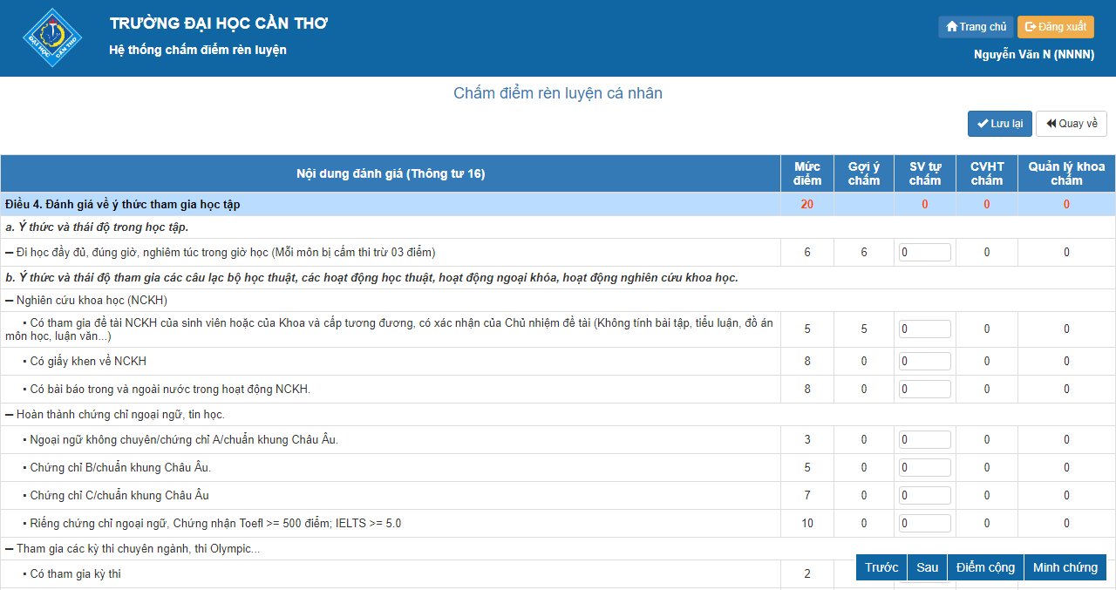

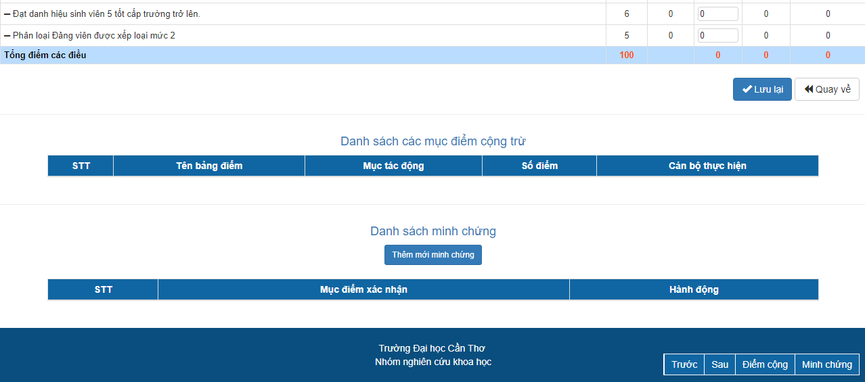

Người dùng có thể nhìn thấy các bảng điểm cộng trừ, hoặc danh sách các bảng minh chứng mà sinh viên đăng lên

**Tạo bảng điểm và cộng hoặc trừ điểm cho một nhóm sinh viên**

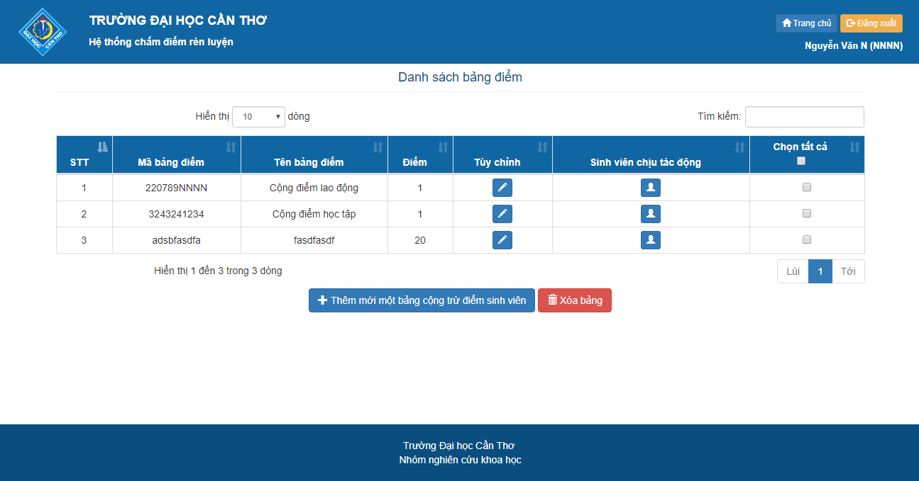

**Quản lý thành viên chi hội**

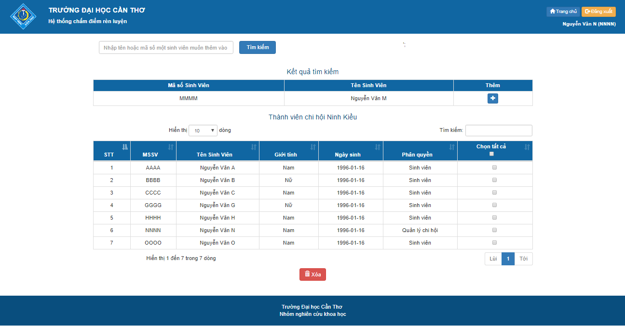

Thêm một sinh viên nào đó vào chi hội

**Quản lý điểm các nhân**

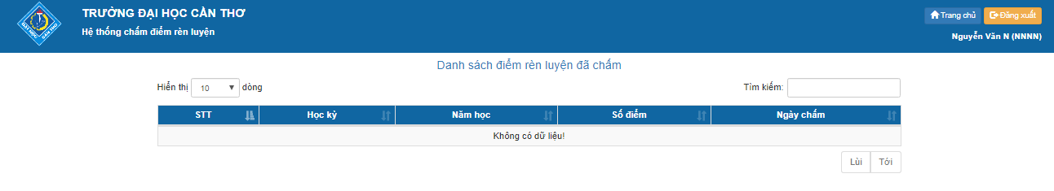

### Giao diện cho quản lý khoa – viện, cố vấn và sinh viên

Ba giao diện cho các nhóm người dùng này cũng tương tự như quản lý chi hội. Tuy nhiên các nhóm này không có chức năng quản lý thành viên chi hội:

Quản lý khoa và cố vấn có thêm chức năng chấm điểm cho cá nhóm sinh viên mà phân quyền của họ cho phép.

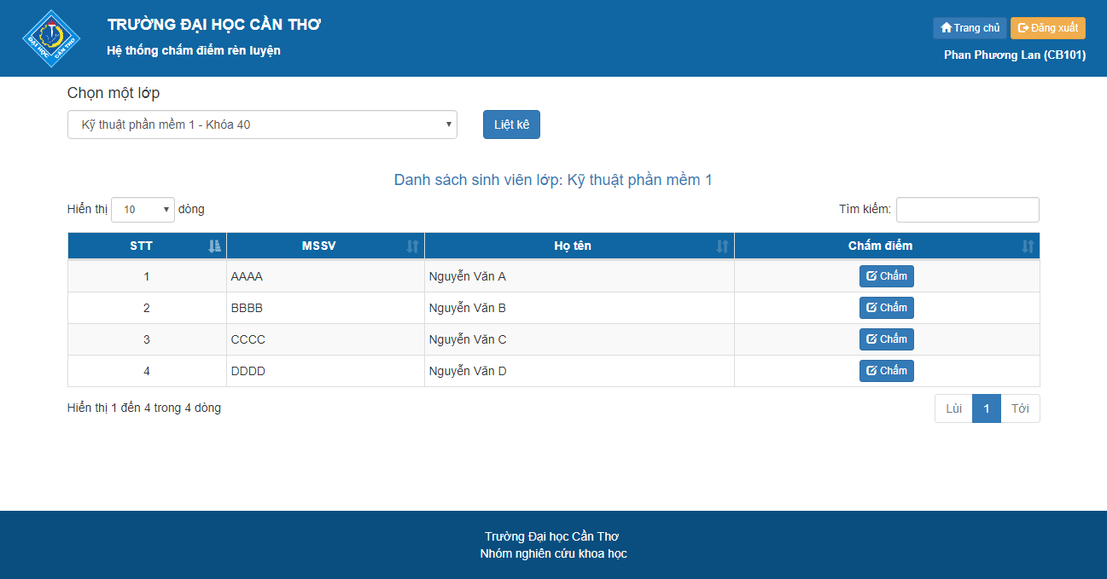

Sinh viên chỉ có thể chấm điểm rèn luyện cá nhân. Dao diện giống như chức năng chấm điểm rèn luyện cá nhân của quản lý chi hội

# CHƯƠNG 5 TỔNG KẾT

Trang 56

# TÀI LIỆU THAM KHẢO

[1] Đề tài : xây dựng ứng dụng web chấm điểm rèn luyện cho sinh viên khoa CNTT & TT – Lâm Phan Việt – Trần Chí Tâm

[2] Báo các xây dựng hệ thống quét mã điểm danh bằng RFID sinh viên – Nhóm 3 học phần Đảm bảo chất lượng và kiểm thử phần mềm

[3] Tài liệu bài giảng các môn học : Phân tích yêu cầu phần mềm, Lập trình web, Lập trình thiết bị di động – Khoa CNTT & TT – Trường Đại học Cần Thơ

[4] <http://freetuts.net>

[5] <http://w3school.com>

[6] DataInsert Table on Website.

# PHỤ LỤC  HƯỚNG DẪN CÀI DẶT ỨNG DỤNG

Bản sao thuyết minh

Minh chứng